Cake aux courgettes et vanille
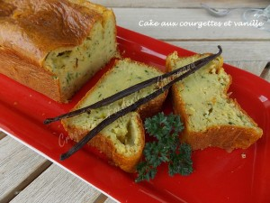 Pour 6 Croquants-Gourmands
- 100 g d'huile d'olive
- 1 gousse de vanille
- 1 courgette (270 g)
- 180 g de farine
- 1 sachet de levure chimique
- 100 g de lait ribot
- 3 œufs
- sel & poivre du moulin
1 moule à cake de 27 cm de long tapissé de papier cuisson
Préchauffage du four à 180°C
Fendre la gousse de vanille et en gratter les graines.
Déposer ces dernières dans l'huile d'olive et faire tiédir.
Couvrir et laisser infuser pendant au-moins 5 minutes.
Laver la courgette sans la peler, enlever les extrémités puis la râper.
Mélanger la farine et la levure dans un saladier.
Faire un puits et y déposer le lait, l'huile vanillée et les œufs.
Mélanger au fouet, assaisonner en sel & poivre.
Ajouter la courgette râpée et bien mélanger.
Verser la pâte dans le moule et couvrir et laisser reposer une heure au réfrigérateur.
Au bout de ce temps, enfourner pour 45 minutes.
Laisser refroidir sur une grille.

